Столкновение с детской агрессивностью всегда вызывает растерянность у взрослых. Но некоторые проявления жестокости, упрямства и непослушания не всегда свидетельствуют о наличии у ребенка каких-либо психических отклонений, часто он просто не знает, как себя правильно вести, и ему достаточно просто немного помочь, оказать поддержку.
Для профилактики детской агрессивности очень важно поддерживать в семье атмосферу теплоты, заботы и поддержки. Чувство защищенности и уверенность в родительской любви способствуют более успешному развитию ребенка. Чем более уверенным в себе он станет, тем реже будет испытывать гнев, зависть, тем меньше в нем останется эгоизма.
Родителям следует сосредоточить усилия на формировании желательного поведения, а не на искоренении нежелательного. Необходимо быть последовательными в своих действиях по отношению к детям. Наибольшую агрессию проявляют те дети, которые никогда не знают, какую реакцию родителей вызовет их поведение на этот раз. Например, за один и тот же поступок ребенок в зависимости от настроения отца мог получить либо подзатыльник, либо поощрение.
Следует избегать неоправданного применения силы и угроз для контроля поведения детей. Злоупотребление такими мерами воздействия на детей формирует у них аналогичное поведение и может стать причиной появления в их характере таких неприятных черт, как злость, жестокость и упрямство.
Важно помочь ребенку научиться владеть собой, развивать у него чувство контроля. Дети должны знать о возможных последствиях своих поступков и о том, как их действия могут быть восприняты окружающими. К тому же у них всегда должна быть возможность обсудить спорные вопросы с родителями и объяснить им причины своих поступков - это способствует развитию чувства ответственности за свое поведение.
Ребенок имеет право выражать свои отрицательные эмоции, но делать это не с помощью визга или тумаков, а словами. Надо сразу дать понять ребенку, что агрессивное поведение никогда не принесет выгоды. Необходимо учить ребенка говорить о своих переживаниях, называть вещи своими именами: «я разозлился», «я обиделся», «я расстроился». Когда взрослый рассержен, важно сдерживать гнев, но высказать свои чувства громко и сердито: «Я поражен и обижен». Ни в коем случае не обзывайте ребенка глупым, тупым и т.д. - он будет так же вести себя с другими детьми.
Иногда ребенку нужно просто понимание, и одно лишь ласковое слово способно снять его озлобление. В других случаях только принятия и сочувствия ребенку бывает недостаточно.
Задача взрослых в том, чтобы научить детей правильно направлять, проявлять свои чувства. Бывает, что очень вспыльчивый ребенок старается сдерживаться на людях (например, в школе), но дома он срывается: устраивает истерики, скандалит, грубит родным, дерется с братьями и сестрами. Такое проявление агрессии не приносит ему желаемого облегчения. Он недоволен случившимся и чувствует себя виноватым. Из-за этого напряжение увеличивается еще больше, и следующий срыв бывает более бурным и продолжительным.
Самое главное - научить ребенка разряжаться - избавляться от накопившегося раздражения, дать ему возможность использовать переполняющую его энергию «в мирных целях».
Таким детям необходимо предложить социально приемлемые методы для выражения подавленного гнева: пусть ребенок останется один в комнате и выскажет все, что накопилось, в адрес того, кто его разозлил; предложите ему, когда сложно сдержаться, бить ногами и рукам специальную подушку, рвать газету, комкать бумагу, пинать консервную банку или мяч и т.д.; дайте ребенку совет: в момент раздражения, прежде чем что-то сказать или сделать, несколько раз глубоко вдохнуть или сосчитать до десяти (это помогает успокоиться); также можно послушать музыку, громко попеть или покричать под нее; можно попросить ребенка нарисовать чувство гнева (тогда агрессия найдет выход в творчестве).
Родители могут научиться управлять поведением своих агрессивных детей, для этого следует:
- обратить особое внимание на игры ребенка; в играх дети осуществляют свои мечты, фантазии и страхи;
- обсуждать с ребенком, на кого он хочет быть похож, какие качества характера его привлекают, а какие отталкивают;
- следить за тем, какой пример вы подаете ребенку; если ребенок судит других людей, награждает их «ярлыками», возможно, он повторяет ваши слова;
- быть готовым внимательно выслушать ребенка, если он хочет рассказать вам свой сон; во сне дети часто видят то, чего им не хватает в жизни; особое внимание обращайте на повторяющиеся сюжеты сновидений;
- поощрять ребенка говорить о том, что его волнует, что он переживает;
- научить ребенка прямо говорить о своих чувствах, о том, что ему нравится, а что нет.
Современным родителям очень сложно выдержать соперничество со средствами массовой информации (особенно с телевидением), оказывая воздействие на социальное развитие своих детей. В телепередачах, которые являются для ребенка мощным источником информации, физическое насилие показывают в среднем пять - шесть раз в час. Агрессия телевизионных и компьютерных героев часто награждается, а положительные персонажи бывают так же агрессивны, как преступники.
Не надо пытаться полностью оградить ребенка от отрицательных переживаний. В повседневной жизни избежать гнева, обид или столкновения с жестокостью невозможно. Важно научить детей противостоять агрессорам, не уподобляясь им.
Однако если родители любят смотреть фильмы ужасов и боевики - ребенок тоже их полюбит. А если бить собаку на глазах у ребенка, нечего удивляться, что через некоторое время он начнет мучить животных, а потом и людей. Дети - максималисты, и, получив урок цинизма в детстве, повзрослев, они не станут задумываться о том, что чувствует их жертва.

Источник информации: http://psihdocs.ru/metodicheskie-rekomendacii-po-voprosam-profilaktiki-agressivno.

пгт. Могойтуй, ул. Ленина, 2,
электронный адрес:
mss1@inbox.ru
сайт:mssh1.ru

Муниципальное автономное общеобразовательное учреждение «Могойтуйская средняя общеобразовательная школа №1 имени В.Р.Гласко»

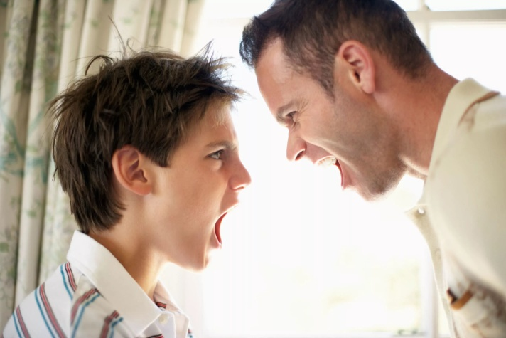

Рекомендации для родителей: как вести себя с агрессивным ребенком

